UFCD 10794

Python Avançado



Lucas Gonçalves, 08

Trabalho sobre: Plataforma Web de Python
Animals Clínica Veterinária.
Formador: Marcos Alvarães

Índice
Resumo do Projeto 3
Descrição das Funcionalidades do Sistema 4
Construção da Dados: Criação da Tabela Cliente e User 4
Construção da Dados: Criação da Tabela Cliente e User 5
Função: ligar_bd, imports e Criação da Classe Construtora Flask 6
Função: Bloco de Funções 7
Função: Rota Index 8
Função: users_listar 15
Função: criar_cliente 19
Função: criar_user 20
Função: editar_user 23
Função: editar_cliente 24
Função: editar_animal 25
Função: editar_consulta 26
Função: apagar_cliente 27
Função: apagar_user 29
Função: apagar_consulta 30
Função: apagar_cliente 31

Resumo do Projeto

Sistema da Animals Clínica Veterinária

Este projeto consiste no desenvolvimento de um sistema web para gestão de uma clínica veterinária, com o objetivo de facilitar o controle de utilizadores, clientes, animais e consultas, centralizando todas as informações em uma única plataforma.

O sistema foi desenvolvido utilizando o framework Flask (Python), seguindo o padrão MVC (Model–View–Controller), onde:

- o backend e responsável pelo processamento das regras de negócio,
- o frontend apresenta as interfaces ao utilizador através de templates HTML,
- o banco de dados MySQL armazena todas as informações do sistema.

A aplicação possui um sistema de autenticação e controle de acesso, permitindo que apenas utilizadores autenticados acessem áreas restritas. Os utilizadores são organizados por perfis (admin, staff e cliente), onde cada perfil possui permissões específicas dentro do sistema.

- Entre as principais funcionalidades do sistema destacam-se:
- Registo e autenticação de utilizadores
- Gestão de clientes
- Cadastro e listagem de animais associados a cada cliente
- Registo e consulta de consultas veteriárias
- Área exclusiva do cliente (“Minha Área”), onde é possível visualizar seus dados,seus animais e suas consultas
- Proteção de rotas utilizando sessões para garantir a segurança da aplicação

O projeto tem como foco organização, segurança e usabilidade, permitindo que a clínica tenha um controle eficiente das informações, reduzindo erros manuais e melhorando o atendimento aos clientes.

Descrição das Funcionalidades do Sistema

Sistema da Animals Clínica Veterinária

Construção da Dados: Criação da Tabela Cliente e User
Descrição Simplificada: Realiza a criação de uma tabela no MySQL Worrkbench e armazena a descrição na estrutura da tabela Clientes e a estrutura da tabela User, a inserção dos dados foi feita no próprio programa de Python na construção do projeto.
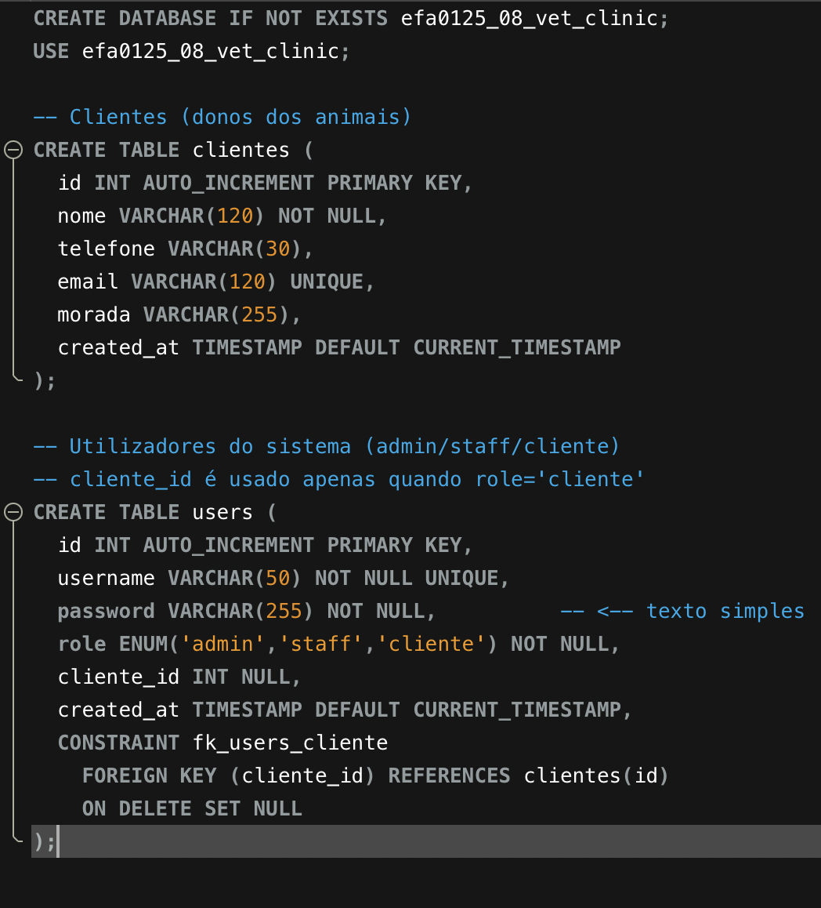
Mostra a tabela Clientes e Users :

Construção da Dados: Criação da Tabela Cliente e User
Descrição Simplificada: Realiza a criação de uma tabela no MySQL Workbench e armazena a descrição na estrutura da tabela Cliente e a estrutura da Tabela User, a inserção dos dados foi feita no próprio programa de Python na construção do projeto.
Mostra a tabela Animais e Consultas:


Função: ligar_bd, imports e Criação da Classe Construtora Flask
Descrição simplificada: Estabelece a conexão com o MySQL, importa as bibliotecas essenciais do Flask e inicializa a aplicação com uma chave de sessão.
Mostrar a função:
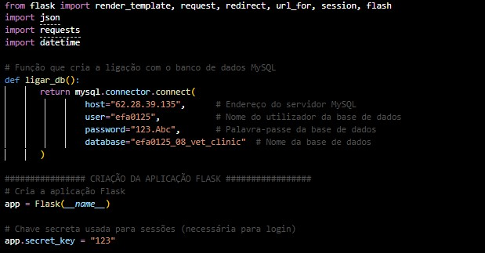

Função: Bloco de Funções
Descrição Simplificada: Bloco com as principais funções usadas no programa. Referente ao principais papeis na sessão definida pelo programa e usado para permissão de admin, staff ou cliente ao longo da sessao.
Mostra a funçao:
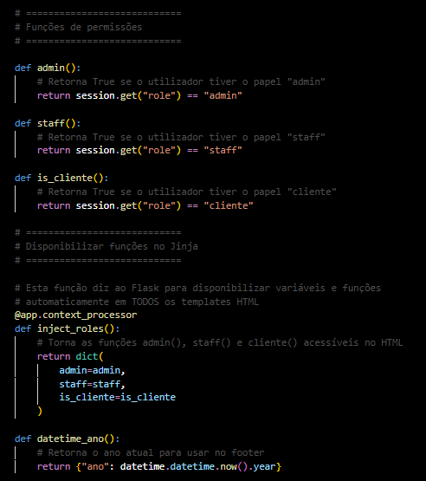

Função: Rota Index
Descrição simplificada: Exibe a página inicial do sistema e redireciona utilizadores autenticados para o dashboard.
Mostra da função:
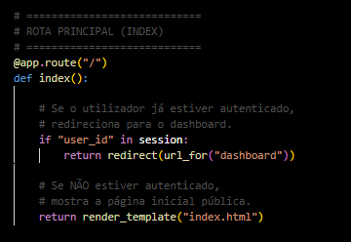
Função: Rota de login
Descrição simplificada: Realiza a autenticação dos utilizadores, validando credenciais e criando a sessão de acesso.
Mostra da função:

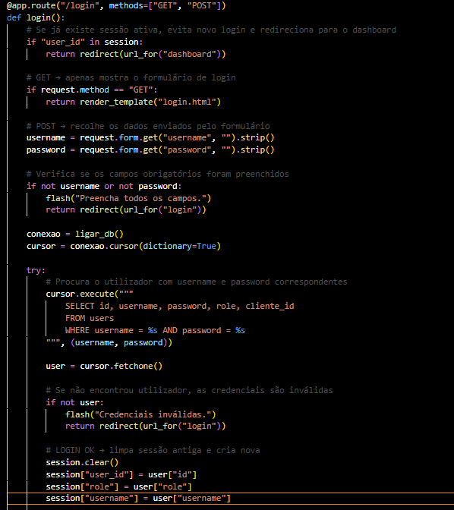

Função: Rota de login
Descrição simplificada: Autentica utilizadores, valida permissões e cria a sessão conforme o tipo de utilizador.
Mostra da função:

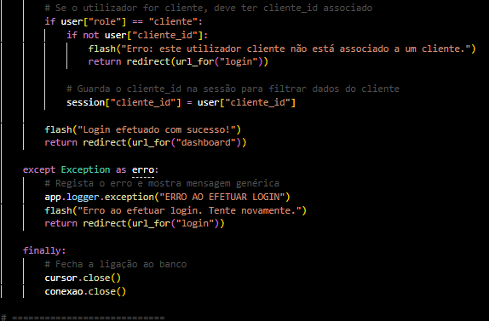

Função: Rota de logout e Inicializacao do Flask
Descrição Simplificada: Encerra a sessão do utilizador e inicia a aplicação Flask em modo de desenvolvimento.
Mostra da função:
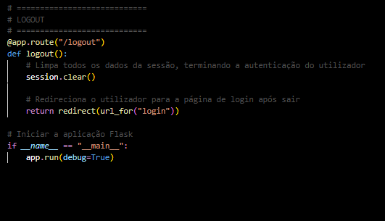
Função: Rota minha_conta, meus_animais e minhas_consulta (parte 1)
Descrição simplificada e mais específica: Controlam o acesso à área do cliente, verificando sessão e permissões, obtendo da base de dados os seus dados pessoais, os animais registados e as consultas marcadas, enviando tudo para os respetivos templates.
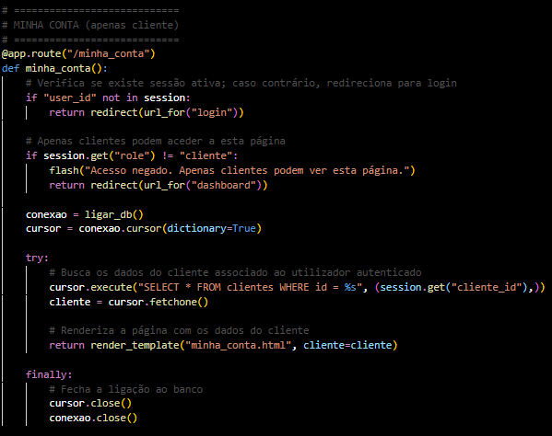
Mostra da função:

Função: Rota minha_conta, meus_animais e minhas_consultas (parte 2)
Descrição simplificada e específica: Controlam o acesso à área do cliente, verificando sessão e permissões, obtendo da base de dados os seus dados pessoais, os animais registados e as consultas marcadas, enviando tudo para os respetivos templates.
Mostra da função:

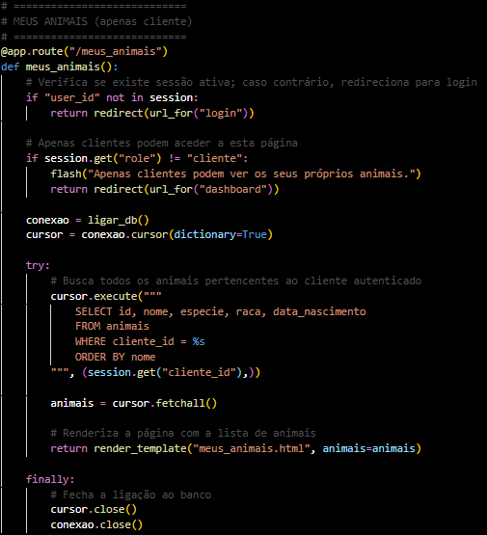

Função: Rota minha_conta, meus_animais e minhas_consultas (parte 3)
Descrição simplificada e específica: Garante o acesso apenas a clientes autenticados, controlam o acesso à área do cliente, verificando sessão e permissões, obtendo da base de dados os seus dados pessoais, os animais registados e as consultas marcadas, enviando tudo para os respetivostemplates.
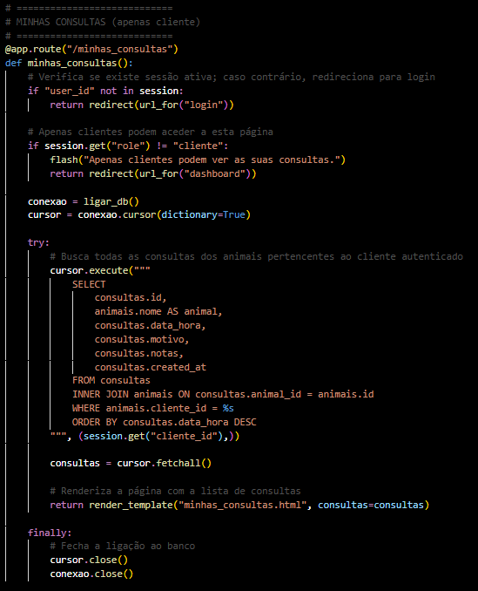
Mostra da função:

Função: users_listar
Descrição simplificada: Lista todos os utilizadores do sistema, permitindo acesso apenas a administradores ou staff, obtendo os dados na base de dados e enviando-os para o template.
Mostra da função:
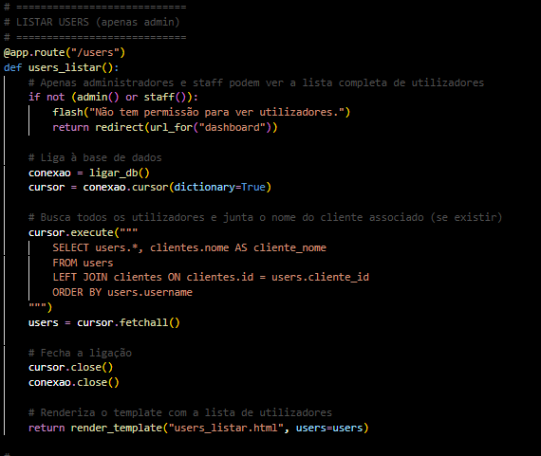
Função: clientes_listar
Descrição simplificada: Lista todos os clientes do sistema, permitindo acesso apenas a administradores ou staff, obtendo os dados na base de dados e enviando-os para o template.
Mostra da função:
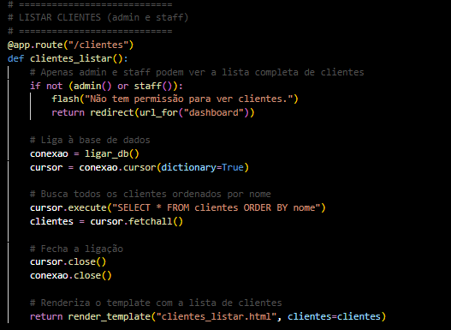
Função: animais_listar
Descrição simplificada: Lista todos os animais registados no sistema, permitindo acesso apenas a administradores ou staff, obtendo os dados na base de dados juntamente com o nome do cliente dono e enviando-os para o template.
Mostra da função:
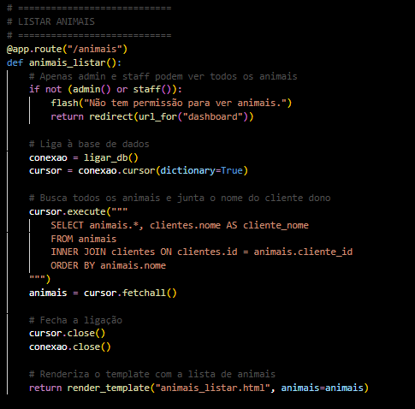
Função: consultas_listar
Descrição simplificada: Lista todas as consultas registadas no sistema, permitindo acesso apenas a administradores ou staff, obtendo os dados completos das consultas juntamente com o nome do animal e do cliente, e enviando tudo para o template.
Mostra da função:
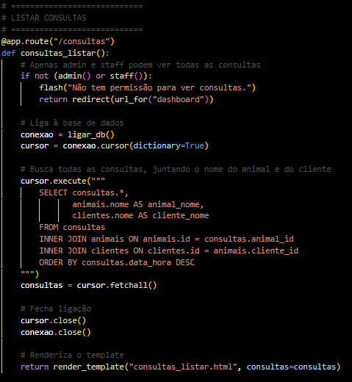

Função: criar_cliente
Descrição simplificada: Insere um novo cliente na tabela clientes, verificando permissões, recolhendo os dados enviados pelo formulário, validando-os e gravando o registo na base de dados.
Mostra da função:
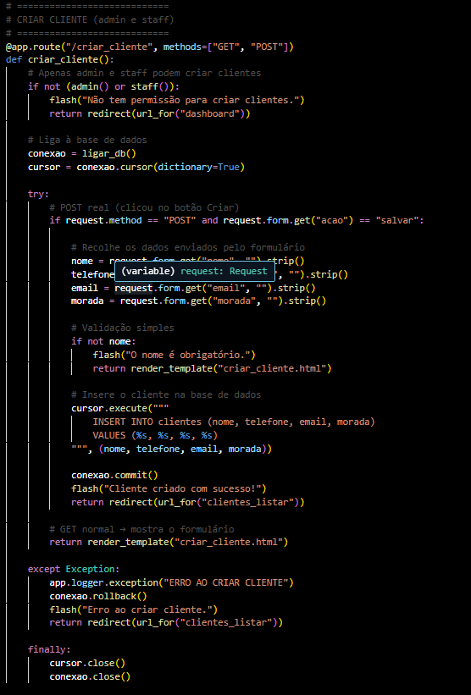

Função: criar_user
Descrição simplificada: Insere um novo utilizador na tabela users, verificando permissões, carregando a lista de clientes, recolhendo dados do formulário, validando-os e inserindo o registo na base de dados.
Mostra da função:
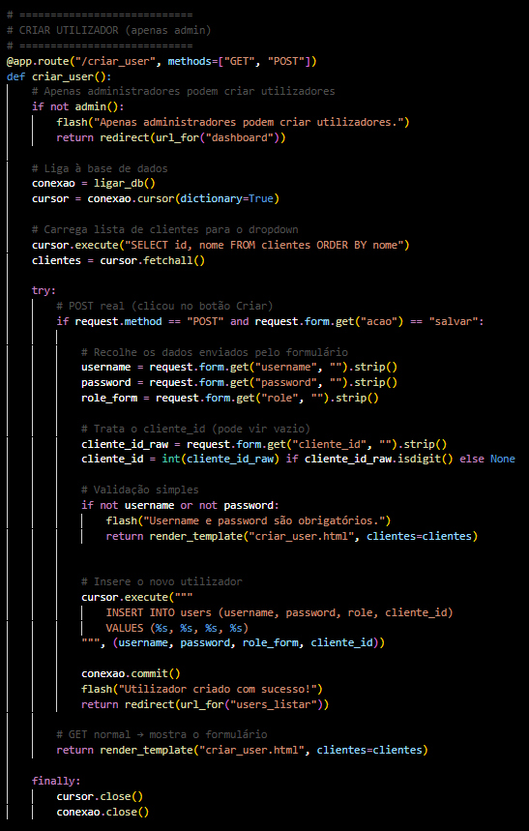
Função:criar_animal
Descrição Simplificada: Insere um novo animal na tabela animais, verificando permissões, carregando clientes para o formulário, recolhendo os dados enviados e inserindo-os na base de dados após validação.
Mostra da função:
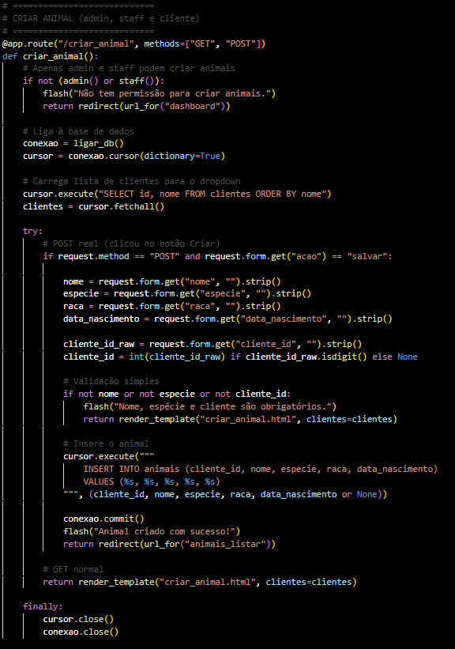
Função:criar_consulta
Descrição Simplificada: Insere uma nova consulta na tabela consultas, verificando permissões, carregando a lista de animais, recolhendo os dados do formulário, validando-os e gravando o registo na base de dados.
Mostra da função:
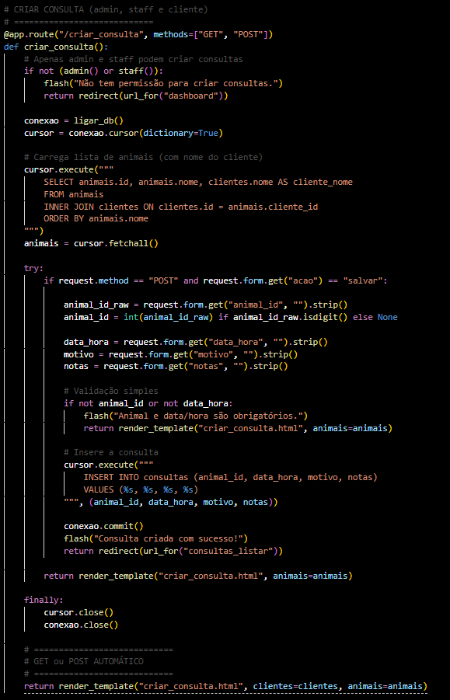

Função: editar_user
Descrição Simplificada: Edita os dados de um utilizador existente, verificando permissões, carregando o utilizador e a lista de clientes, recolhendo os dados enviados pelo formulário, validando-os e atualizando o registo na base de dados.
Mostra da função:
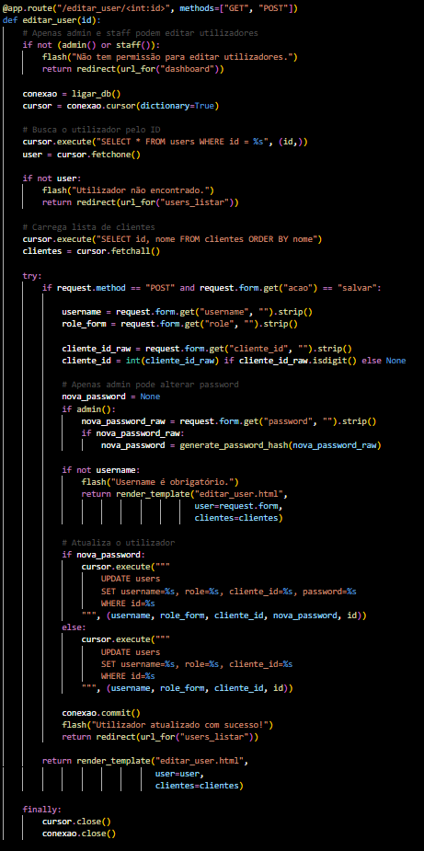
-

Função: editar_cliente
Descrição Simplificada: Edita os dados de um cliente existente no sistema, verificando permissões, carregando o cliente pelo ID, recolhendo os dados enviados pelo formulário, validando-os e atualizando o registo na base de dados.
Mostra da função:
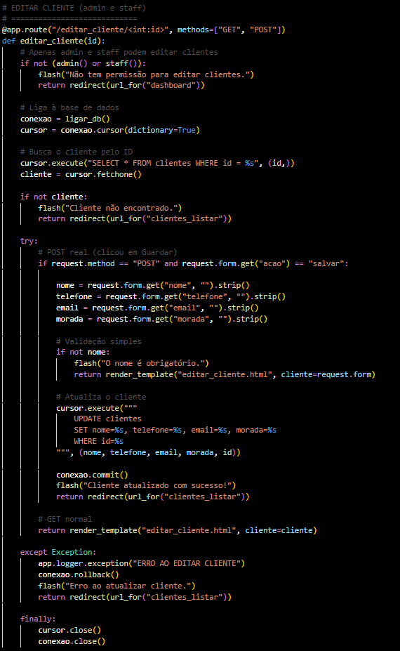

Função: editar_animal
Descrição Simplificada: Edita os dados de um animal existente no sistema, verificando permissões, carregando o animal e a lista de clientes, recolhendo os dados enviados pelo formulário, validando-os e atualizando o registo na base de dados.
Mostra da função:
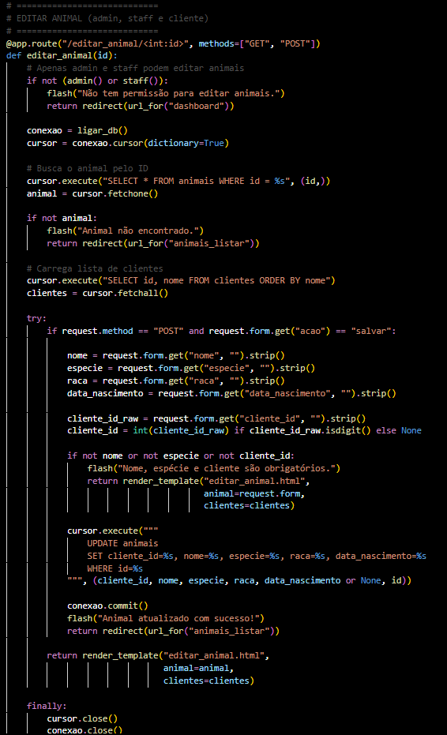

Função: editar_consulta
Descrição Simplificada: Edita uma consulta existente no sistema, verificando permissões, carregando a consulta e a lista de animais, recolhendo os dados enviados pelo formulário, validando-os e atualizando o registo na base de dados.
Mostra da função:
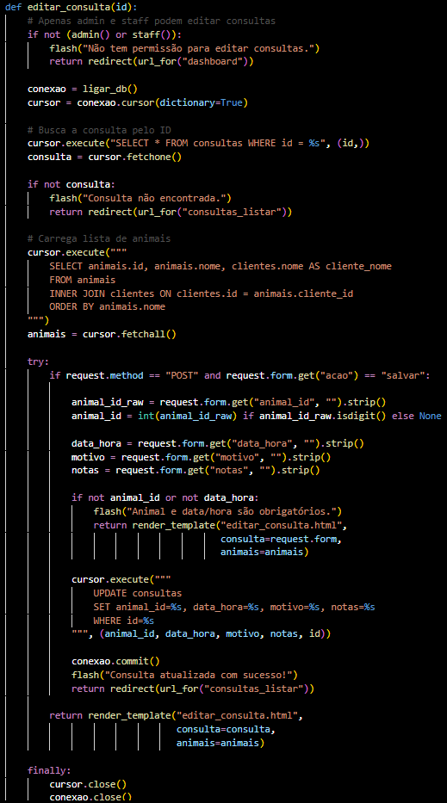

Função: apagar_cliente
Descrição: Remove um cliente do sistema, verificando permissões, apagando o registo na base de dados e redirecionando o utilizador com uma mensagem de confirmação.
Mostra da função:
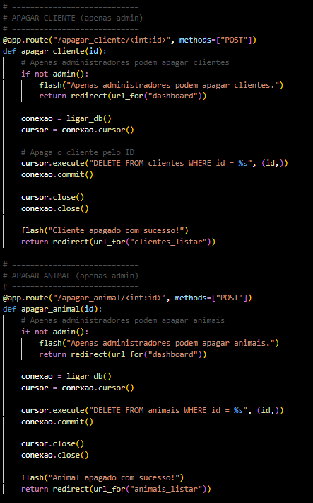

Função: apagar_user
Descrição Simplificada: Remove um utilizador do sistema, verificando permissões, apagando o registo correspondente na base de dados e redirecionando o utilizador com uma mensagem de confirmação.
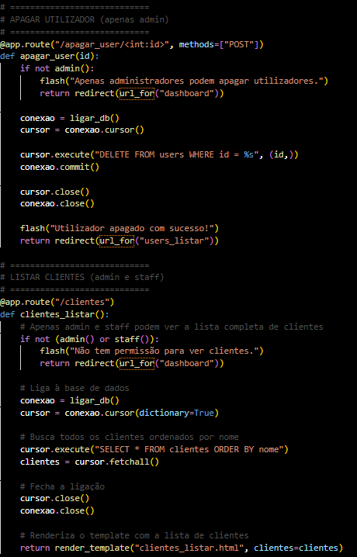
Mostra da função:

Função: apagar_consulta
Descrição Simplificada: Remove uma consulta do sistema, verificando sessão ativa, permissões de administrador, executando a remoção na base de dados e informando o utilizador do resultado da operação.
Mostra da função:
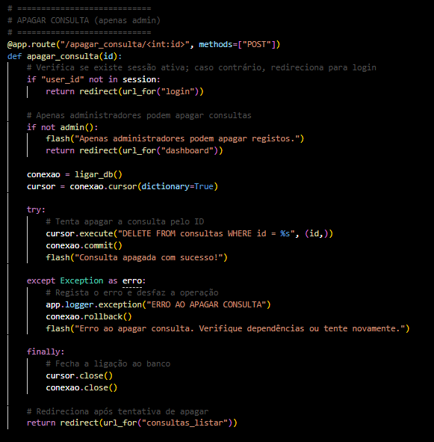

Função: apagar_cliente
Descrição Simplificada: Remove um cliente do sistema, garantindo que apenas administradores podem executar esta ação e eliminando o registo correspondente na base de dados.
Mostra da função:
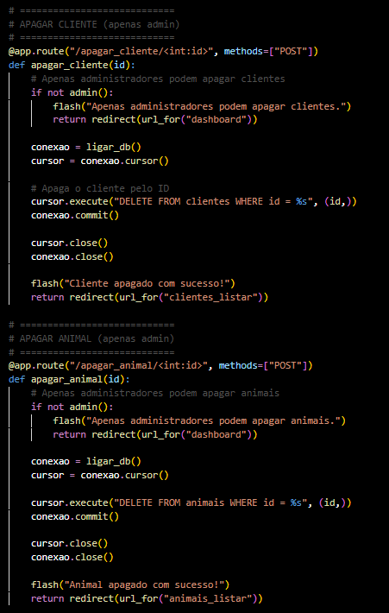
Função: trocar_password
Descrição: Altera a senha de um utilizador, garantindo que apenas o próprio utilizador ou um administrador pode realizar a alteração, validando os dados e atualizando a password na base de dados.
Mostra da função:
